

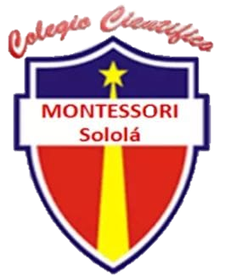

Colegio Científico

“Montessori” Sololá

Performance

Melany Alejandra

Montoya Avila



School

3 years ago I went to a private school, I understand that everything is different after studying in a public school, getting to a private school is a big change, however, I wanted to try.

Maybe private school isn't so bad after all, but I didn't choose well which one to go to, I had a really bad time all year, until my mom told me

- You are free to leave that school

And that I did, right now I am in a private school, but it is much better in the one I was before.

Colegios.

Hace 3 años fui a un colegio privado, entiendo que todo es diferente después de estudiar en un colegio público, llegar a un colegio privado es un gran cambio, sin embargo, quería intentarlo.

Tal vez la escuela privada no sea tan mala después de todo, pero no elegí bien a cuál ir, lo pasé muy mal todo el año, hasta que mi mamá me dijo

- Eres libre de dejar esa escuela

Y eso hice, ahora mismo estoy en un colegio privado, pero es mucho mejor en el que estaba antes.